5.海明编码

5.1. 实验内容
电路功能：海明编码电路，可检两位错并纠一位错，输入：16位；输出：22位海明码（数据位+校验位）

5.2. 实验步骤与结果

5.2.1 电路分析
电路中只包含输入输出，对于每个校验码，进行偶校验即可

5.2.2 数据
模仿教材P46页的分组规则，建立16位数据的海明码分组表。
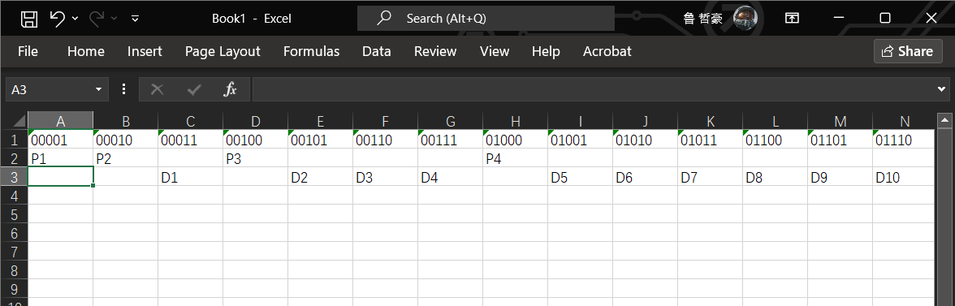

5.2.3 电路实现
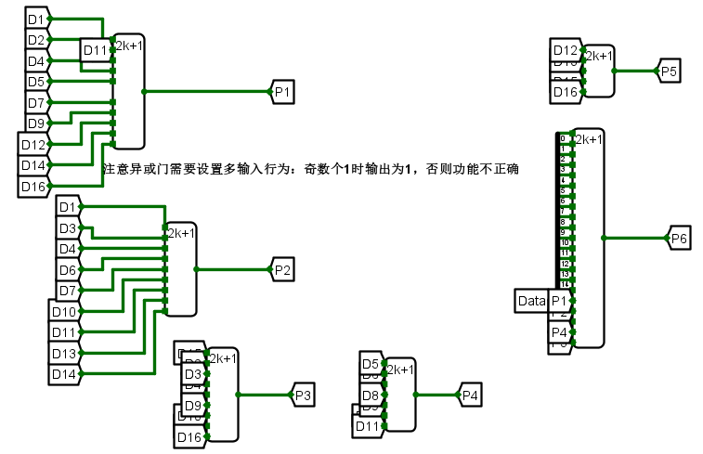
5.2.4实验结果
经检验，绿灯常亮，说明无误
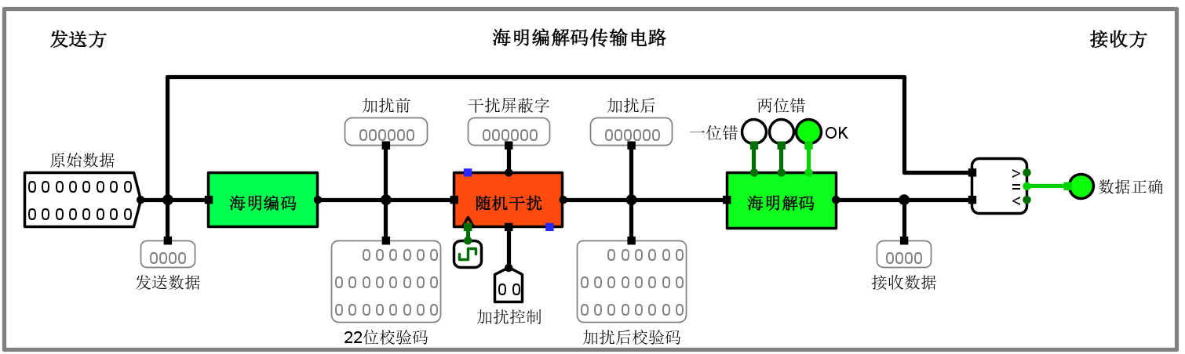
上传头歌，通过了

5.3.总结
搭建了海明编码电路，体会了一种校验码的生成。

6.海明解码

6.1. 实验内容
实现22位海明码的数据解码，能判断1位错，2位错，无错误，1位错自动纠错。
输入：22位海明码；输出：纠错后的数据、错误模式

6.2. 实验步骤与结果

6.2.1 电路分析
从海明码，算出检错码G1~G5；总体偶校验得到G6。根据G1~G5和G6，判断无错，一位错，还是两位错。G1~G5经过4-32译码器，得到出错的位置，并做异或，得到纠错后数据。

6.2.2 电路实现
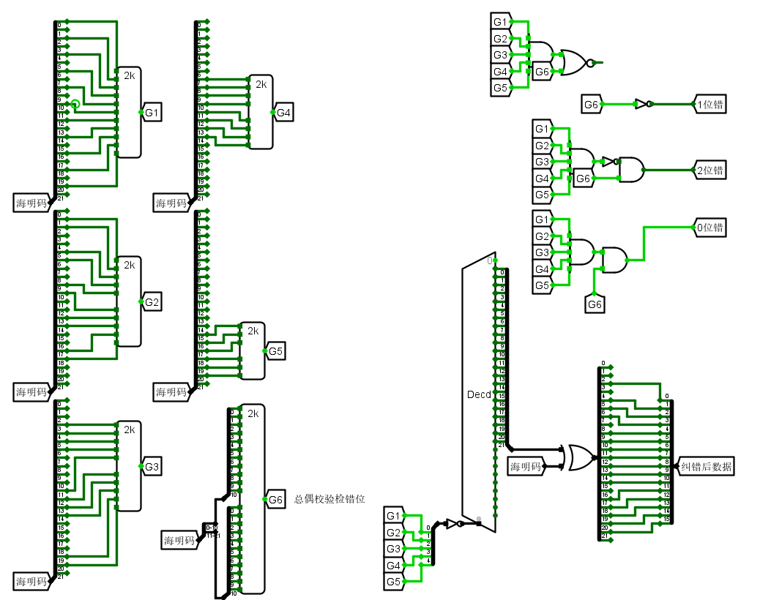
6.2.3实验结果
经检验，绿灯常亮，说明无误。
即使一位数据出错，仍可以得到原数据。
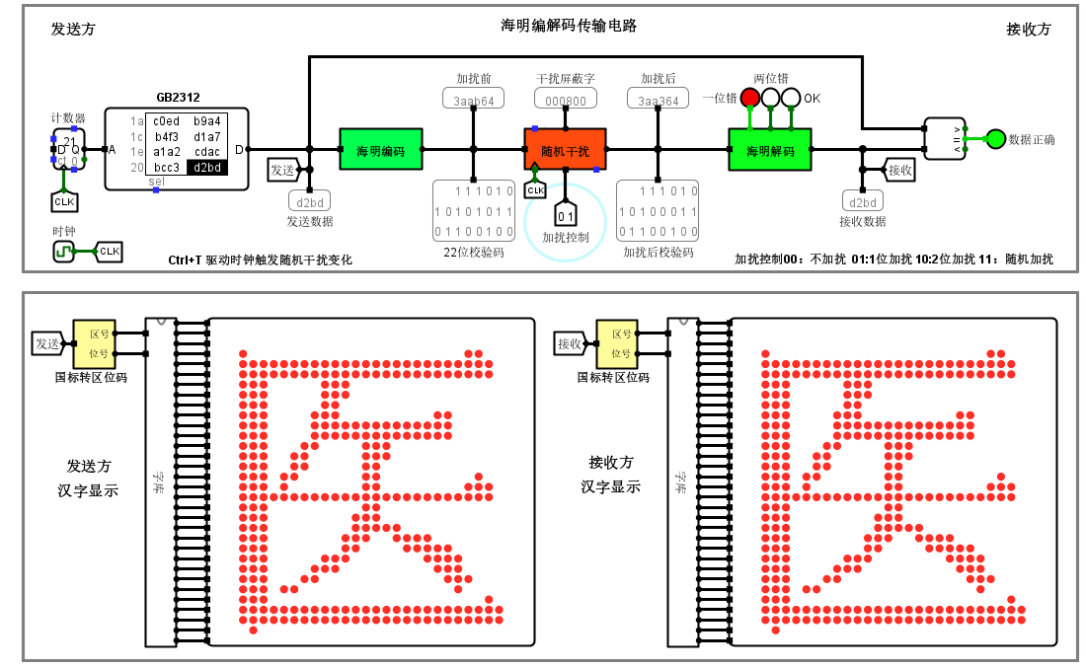
上传头歌，通过了

6.3.总结
搭建了海明解码电路，完成纠错。体会了一种纠错码的使用。

